EVRARD JADE PEIP2 GR3

Projet : Le pot-de-fleur intelligent

**RAPPORT SEANCE 4 : 17/01/2020**

* Une image contenant intérieur, personne, table, assis

  Description générée automatiquement**Test : pompe à eau**

Tout d’abord, j’ai aidé Coline à tester le fonctionnement de la pompe à eau en prenant deux récipients : un contenant de l’eau et l’autre étant vide. J’ai d’abord déterminer en positionnement mes doigts sur les deux trous de la pompe lequel des deux aspirer l’air pour déterminer quel tuyau on positionnerait dans le bac à eau afin de pomper l’eau. Ensuite, après quelques essais nous avons réussi à faire fonctionner la pompe et à envoyer de l’eau vers le récipient initialement vide. Notre programme fonctionne et pourra ensuite être utilisé.

Test de fonctionnement de la pompe à eau

* **Connection Bluetooth**

J’ai ensuite repris le programme de connexion Bluetooth de la semaine passée car je n’avais aucune réponse sur le moniteur série lorsque j’envoyais « AT ». Le problème était la vitesse de communication de mon module Bluetooth HC-06 qui avait été changée. Elle était de 38400, il a donc fallu la changer pour qu’elle soit de nouveau à 9600. Une fois ce changement fait, mon module HC-06 était en parfait état de marche.

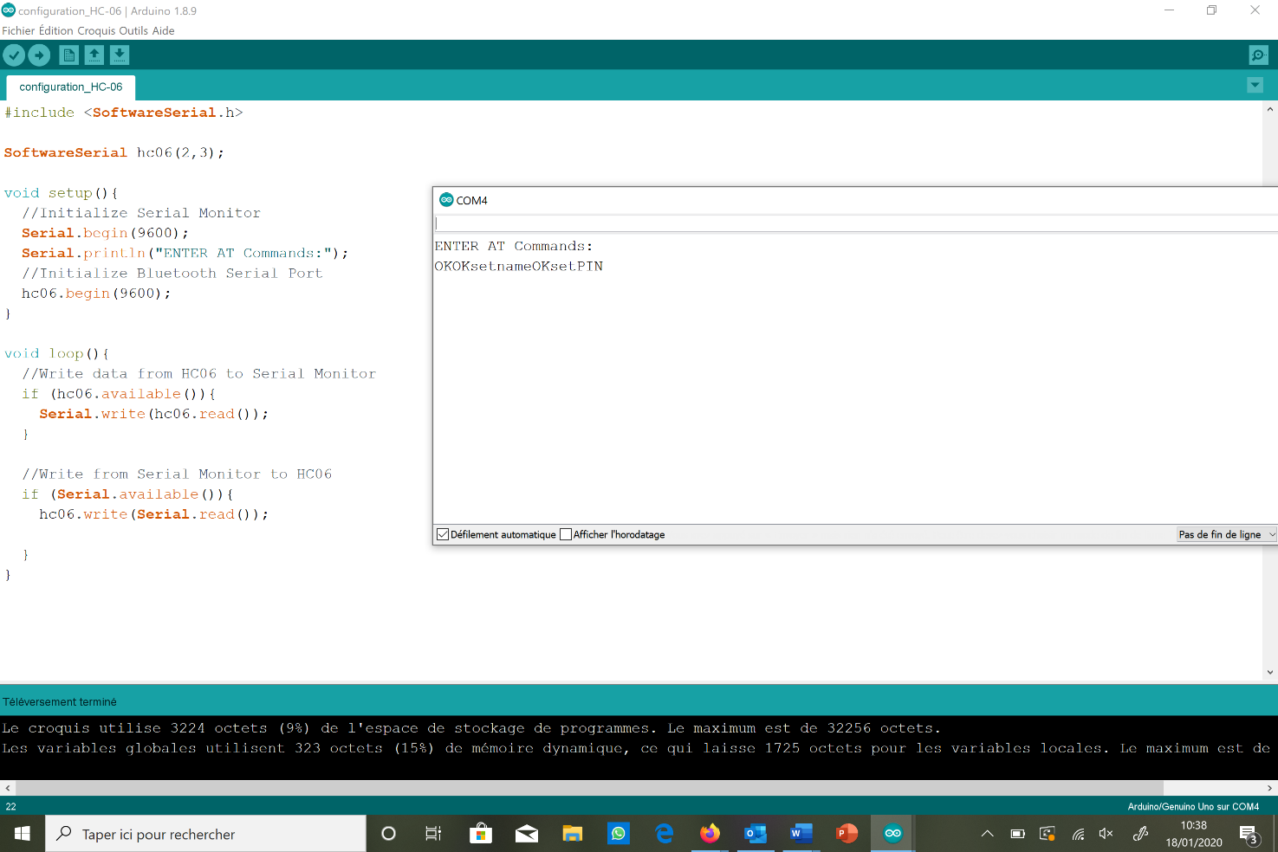J’ai donc pu modifier le nom du module et le code pour s’y connecter. J’ai obtenu les résultats suivants sur le moniteur série.

Branchements : module HC-06

J’ai ensuite pu me connecter sur mon téléphone Android à ce module Bluetooth grâce au code pin saisi.

Connection au Bluetooth

sur Android

* **Application**

J’ai ensuite écrit le programme sur le site de App Inventor me permettant de récupérer une chaîne de caractère donnée dans mon code Arduino et de l’écrire en tant que donnée reçue sur l’application.

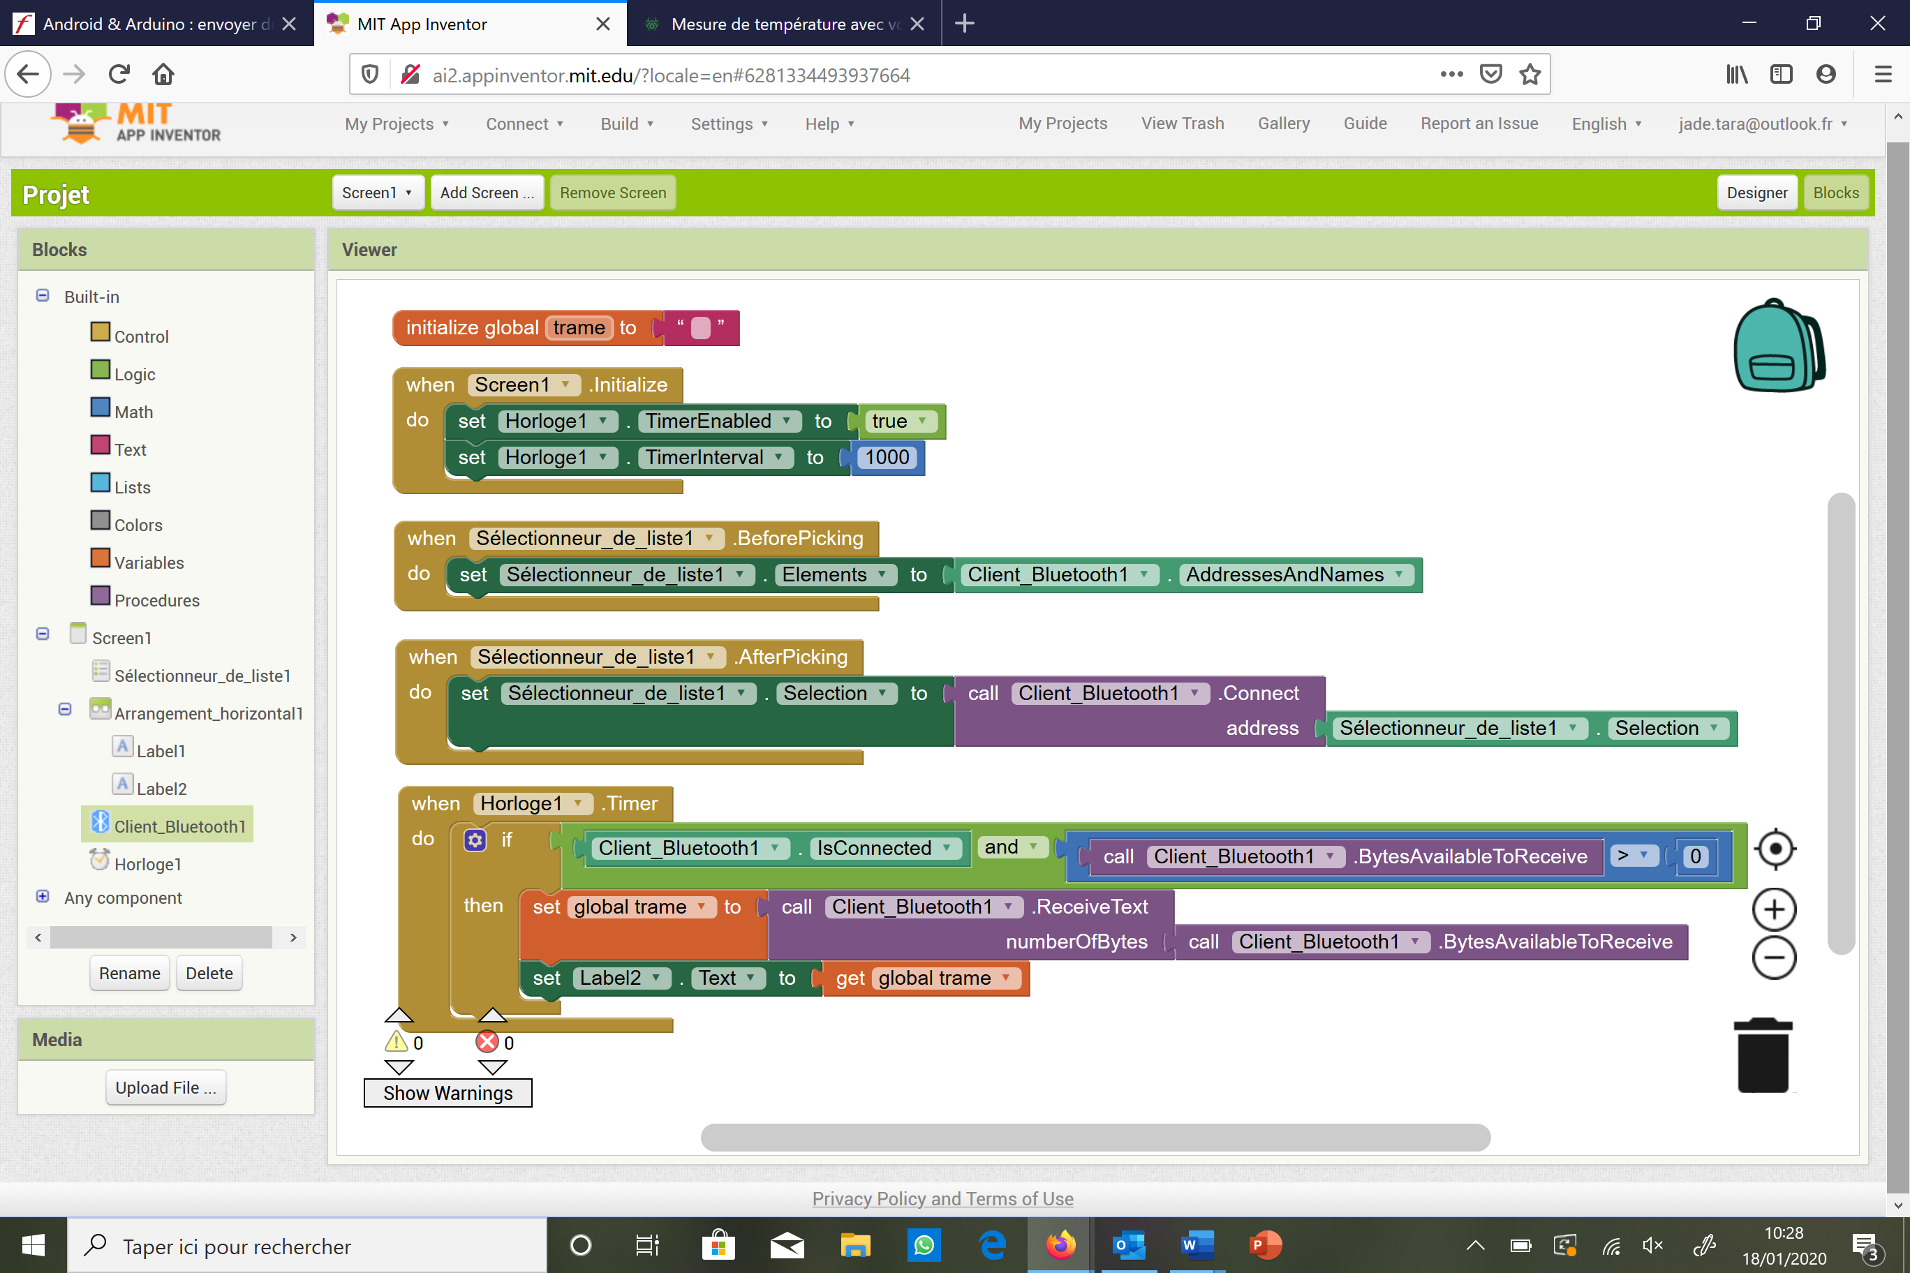

Programme de l’application

J’ai ensuite téléchargé sur mon smartphone l’application avec le code que je venais de créer, j’avais donc la même interface graphique (simple) que celle que j’avais configurée.

Application créé visible sur mon smartphone

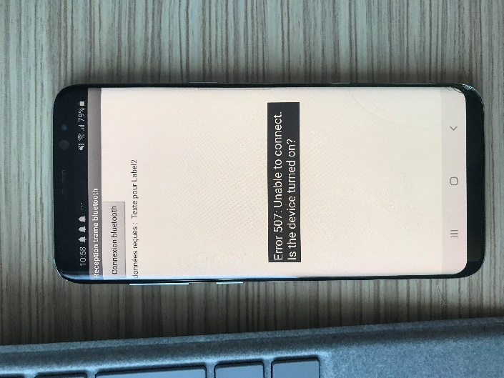

Cependant, un problème survient lorsque j’essaie de me connecter sur l’application au module HC-06, la connexion est impossible alors que pourtant le module fait parti des périphériques appairés dans les réglages du smartphone.

Problème de connexion au Bluetooth depuis l’application